Penerapan Tema Arsitektur Bioklimatik Pada Perencanaan Beach Resort Di Pantai Tanjung Papuma Jember

Agustian Edikusuma¹, Suci Ramadhani², Amir Mukmin Rachim³
^{1, 2, 3}Jurusan Arsitektur, Fakultas Teknik Sipil dan Perencanaan, Institut Teknologi Adhi Tama Surabaya
Email: ¹aedikusuma@gmail.com

Abstrak. Jember refers to regency having various opportunities of tourism and culture which must be introduced to both local and foreign tourists. One of tourism object in Jember Regency is Tanjung Papuma Beach which is interesting to visit. This beach presents numerous advantages such as white sand overlay with circular cape along 1.5 km and green hill line with thick tress encircling the beach. The natural beauty at Papuma is still original, not yet surrounded by tough buildings made of concrete. If the potential at Tanjung Papuma beach is well managed and developed, it will become the local asset. Therefore, supporting facilities which can give alternative entertainment to tourists must be available such as hostelries with appropriate and comfortable facilities as well as sport and singing entertainment ones. As a result, cozy situation will impress the visitors. When good tourism image occurs at the tourism area of Papuma Beach, the visitors will come back in the future for enjoying tourism objects there. For this reason, the researcher employed qualitative analysis on the conditions of site, climate, land order, economy, site vegetation, as well as site facilities and infrastructures. After that, the researcher developed a concept of design which was adjusted with the implementation of concept in the working drawing. This research yielded a design providing tourism facilities at Tanjung Papuma Beach by implementing bioclimatic architecture approach. This sort of approach aims at producing a design considering the connection between architecture and environment particularly in the climate aspect. It also intends for saving the energy at the building by using the climate around Tanjung Papuma beach.
Keywords: bioclimatic architecture, beach, tourism

Abstrak. Jember merupakan kabupaten yang memiliki cukup banyak peluang pariwisata dan kebudayaan yang perlu diperkenalkan kepada para wisatawan lokal maupun asing. Salah satu objek wisata yang ada di Kabupaten Jember yaitu Pantai Tanjung Papuma menjadi salah satu objek wisata yang menarik untuk dikunjungi. Pantai ini menyuguhkan banyak kelebihan. Hamparan pasir putih dengan tanjung melingkar sepanjang 1,5 km, barisan bukit hijau dengan pepohonan yang rimbun mengelilingi pantai. Keindahan alam yang dimiliki Papuma masih asli, belum terkepung oleh banyak bangunan kokoh dari beton. Potensi yang dimiliki pantai tanjung papuma ini jika dikelola dan dikembangkan dengan baik dapat menjadi salah satu aset daerah. Penyedia fasilitas pendukung pentingnya untuk dilakukan. Salah satunya, adalah bangunan penginapan dengan fasilitas yang layak dan nyaman yang dilengkapi dengan fasilitas hiburan karaoke dan olahraga, yang dapat memberikan hiburan alternatif bagi wisatawan. Sehingga tercipta suasana nyaman yang dapat memberikan kesan bagi pengunjung yang datang. Terbentukya citra wisata yang baik pada kawasan wisata pantai Papuma ini, membuat pengunjung kembali lagi di waktu mendatang untuk menikmati obyek wisata yang ada di tempat tersebut. Metode yang digunakan dalam riset ini adalah perancangan dengan amalisa kualitatif, dimana dilakukan analisa terkait dengan kondisi site, iklim, tata guna lahan, kondisi umum ekonomi, kondisi vegetasi tapak, sarana dan prasarana pada tapak, yang kemudian menjadi sebuah konsep desain dan disesuaikan dengan implementasi konsep pada gambar kerja. Penelitian ini menghasilkan perancangan yang bertujuan untuk menyediakan fasilitas pada wisata pantai tanjung papuma dengan pendekatan arsitektur bioklimatik. Pendekatan arsitektur bioklimatik bertujuan untuk mendapatkan penyelesaian desain dengan memperhatikan hubungan antara arsitektur dengan lingkungan terutama pada aspek iklim. Yang bertujuan menghemat energi pada bangunan dengan memanfaatkan iklim di lingkungan sekitar pantai tanjung papuma.
Kata kunci : Arsitektur bioklimatik, pantai, wisata

1. Pendahuluan
Jember merupakan kabupaten yang memiliki cukup banyak peluang pariwisata dan kebudayaan yang perlu diperkenalkan kepada para wisatawan asing maupun asing. Salah satu objek wisata yang ada di kabupaten Jember yaitu pantai tanjung papuma menjadi salah satu objek wisata yang menarik untuk dikunjungi. Pantai Tanjung Papuma terletak di sebelah selatan Kota Jember, salah satu kota di Provinsi Jawa Timur yang berada di jalur Bromo, Ijen, dan Bali. Pantai pasir putih ini terletak kurang lebih 37 km ke arah selatan dari Kota Jember, atau kurang lebih 235 km dari Kota Surabaya. Nama Papuma sendiri terbentuk sebagai akronim dari Pasir Putih dan Malikan. Kata “Tanjung” ditambahkan di depannya, untuk menggambarkan posisi pantai yang menjorok ke laut arah barat daya dari wilayah itu. Selain pantainya, hutan yang terletak di sisi lainnya juga jadi daya tarik obyek wisata ini.
Pantai ini menyuguhkan banyak kelebihan. Hamparan pasir putih dengan tanjung melingkar sepanjang 1, 5 km, barisan bukit hijau dengan pepohonan yang rimbun mengelilingi pantai. Pantai Tanjung Papuma, merupakan satu dari 16 objek wisata unggulan yang dipromosikan oleh Perum Perhutani Unit II Jawa Timur. Keindahan alam yang dimiliki Papuma masih asli, belum terkepung oleh banyak bangunan kokoh dari beton.
Potensi yang dimiliki pantai tanjung papuma ini jika dikelola dan dikembangkan dengan baik dapat menjadi salah satu aset daerah. Penyedia fasilitas pendukung pentingnya untuk dilakukan. Salah satunya, adalah bangunan penginapan dengan fasilitas yang layak dan nyaman yang dilengkapi dengan fasilitas hiburan karaoke dan olahraga, yang dapat memberikan hiburan alternatif bagi wisatawan. Sehingga tercipta suasana nyaman yang dapat memberikan kesan bagi pengunjung yang datang. Terbentukya citra wisata yang baik pada kawasan wisata pantai Papuma ini, membuat pengunjung kembali lagi di waktu mendatang untuk menikmati obyek wisata yang ada di tempat tersebut.
Melihat dari perkembangan bangunan serta teknologi yang demikian pesat, kita seakan lupa betapa pentingnya keselarasan atau keseimbangan hubungan antara arsitektur dengan alam. Suatu konsep arsitektur yang mengangkat keselarasan, bentukan ide dari alam adalah arsitektur bioklimatik. Menurut Tumimomor et al (2011) arsitektur Bioklimatik diterapkan pada bangunan yang sadar lingkungan dan hemat energi. Arsitektur Bioklimatik merupakan pendekatan untuk mendapatkan penyelesaian desain dengan memperhatikan hubungan antara arsitektur dengan lingkungan. Pengertian bioklimatik adalah Ilmu yang mempelajari antara hubungan iklim dan kehidupan terutama efek dari iklim pada kesehatan dan aktivitas sehari-hari. Konsep bioklimatik cocok diterapkan dalam sebuah perencanaan bangunan pendukung wisata. Karena, bentukan bangunan, struktur, maupun site plan bisa menyesuaikan dengan iklim dan lingkungan sekitar, karena tidak akan merusak alam sekitar site tersebut. Sehingga akan menciptakan suasana yang tenang dan asri.
Dari uraian tersebut di atas, maka di kawasan pantai Tanjung Papuma ini, di butuhkan sarana untuk menampung semua kegiatan yang mendukung pariwisata, yang bersifat fungsional, komersial dan rekreatif. Oleh karena itu, untuk mengatasi permasalahan tersebut, penting untuk dilakukan perencanaan dan perancangan beach resort di pantai tanjung papuma Jember dengan pendekatan arsitektur bioklimatik.

2. Tinjauan Pustaka
2.1. Arsitektur Bioklimatik
Arsitektur bioklimatik adalah suatu pendekatan yang mengarahkan arsitek untuk mendapatkan penyelesaian desain dengan memperhatikan hubungan antara bentuk arsitektur dengan lingkungannya dalam kaitanyan iklim daerah tersebut. Pada akhirnya bentuk arsitektur yang dihasilkan juga dipengaruhi oleh budaya setempat, dan hal ini akan berpengaruh pada ekspresi arsitektur yang akan ditampilakan dari suatu bangunan, selain itu pendekatan bioklimtaik akan mengurangi ketergantungan karya arsitektur terhadap sumber – sumber energi yang tidak dapat dipengaruhi. [1]
Ekologi menjadi dasar pertimbangan teori bioklimatik yang dikemukan oleh Yeang. Menurut Yeang merancang bangunan dengan pendekatan iklim akan mengurangi konsumsi energy pada bangunan dengan menggunakan struktur pasif (non-mekanik). Adapun prinsip-prinsip bioklimatik sebagai berikut.
- Orientasi
Orientasi pada bangunan bioklimatik dioptimalkan pada sisi selatan dan utara yang memberikan keuntungan dalam penggunaan ventilasi itu sendiri. Untuk bangunan di daerah tropis, Yeang (1994:28) menyebutkan bahwa orientasi yang paling baik ialah diagonal kiri dari arah utara selatan.
- Bukaan jendela
Umumnya bangunan menjauhkan radiasi matahari yang didapat dari bukaan-bukaan bangunan. Menurut Yeang (1994:29) bukaan jendela sebaiknya menghadap utara atau selatan. Bila memperhatikan alasan estetika penggunaan curtain wall dapat diterapkan pada fasad bangunan yang tidak menghadap matahari. Pemakaian shading dapat menjadi suatu pemecahan untuk mengantisipasi radiasi matahari.
- Lansekap
Menurut Yeang (1994:30), tumbuhan dan lansekap tidak hanya memenuhi faktor estetika namun juga sebagai ekologi bangunan, menurutnya, ketika terjadi integrasi antara elemen biotik (tanaman) dan elemen abiotik (bangunan) dapat memberikan efek dingin pada bangunan, membantu penyerapan O2 dan pelepasan CO2.
- Desain dinding
Desain dinding bisa berarti sebagai suatu lapisan yang berfungsi sebagai kulit pelindung bangunan. Desain dinding dapat menerapkan prinsip insulasi yang harus tetap dibuka pada saat musim kemarau. Desain dinding juga berfungsi sebagai penyekat panas pada dinding seperti halnya struktur massa bangunan bekerja melepas panas saat siang hari. Solar heat atau solar window dapat diterapkan pada tampak gedung untuk menyerap panas matahari.
- Transisi
Ruang transisi pada bangunan bioklimatik diartikan sebagai suatu zona di antara interior dan eksterior bangunan. Perwujudan area transisi bisa berupa atrium atau peletakan di tengah bangunan dan sekeliling bangunan yang berfungsi sebagai ruang udara. kisi–kisi pada atap bangunan nantinya bisa mengarahkan angin dari atrium ke ruangan- ruangan dalam.
- Pembayangan pasif
Menurut Yeang (1994:28), pembayangan pasif berarti pembiasan sinar matahari pada dinding yang menghadap matahari secara langsung sebagai pencahayaan alami sedangkan penghawaan alami dengan sirkulasi yang baik dapat memberikan kenyamanan bangunan. Terdapat 2 sistem pembayangan pada desain dinding, pertama menampilkan ‘taman di awan’ yang membelit bangunan berbentuk spiral dengan penutup aluminium dan baja yang kedua membuat pembayangan dari plat aluminium di beberapa bidang bangunan untuk membayangi fasad bangunan.
- Open plan
Denah bangunan sebaiknya ditentukan juga dengan fungsi bangunan yang akan ditampung. Akan lebih baik terdapat ventilasi atau bukaan alami sebagai koneksi dari pintu masuk ke luar bangunan. Selain itu dapat sebagai pergerakan udara dan cahaya yang melewati bangunan. [2]

2.2. Definisi Resort
Resort adalah suatu perubahan tempat tinggal untuk sementara bagi seseorang di luar tempat tinggalnya dengan tujuan antara lain untuk mendapatkan kesegaran jiwa dan raga serta hasrat ingin mengetahui sesuatu. Dapat juga dikaitkan dengan kepentingan yang berhubungan dengan kegiatan olah raga, kesehatan, konvensi, keagamaan serta keperluan usaha lainnya. Resort juga disebut sebagai suatu usaha penginapan yang bertujuan untuk menginap keluarga ataupun perorangan selain bertujuan wisata di tempat yang berupa pondok-pondok rumah dan memiliki fasilitas pendukung berupa fasilitas penyegar, restoran dan laundry.
Menurut Gee 1988, dalam [3]resort merupakan kawasan yang terencana yang tidak hanya sekedar untuk menginap tetapi juga untuk istirahat dan rekreasi. Dari beberapa definisi tersebut dapat disimpulkan bahwa resort adalah kawasan terencana yang terletak pada lahan yang ada kaitannya dengan obyek wisata, yang memiliki fungsi sebagai tempat menginap, istirahat dan rekreasi dengan tambahan fasilitas khusus. Fasilitas khusus dapat berupa fasilitas olahraga, kesehatan, keagamaan serta keperluan usaha lainnya yang diakomodasi secara komersil.
Menurut (Pendit 1999) Resort merupakan sebuah tempat menginap dimana mempunyai fasilitas khusus untuk kegiatan bersantai dan berolah raga seperti tenis, golf, spa, tracking, dan jogging, bagian concierge berpengalaman dan mengetahui betul lingkungan resort, bila ada tamu yang mau hitch-hiking berkeliling sambil menikmati keindahan alam sekitar resor ini. Menurut A.S. Hornby 1974, dalam [3] resort merupakan tempat wisata atau rekreasi yang sering dikunjungi orang dimana pengunjung datang untuk menikmati potensi alamnya, menambahkan terkait keterangan waktu dan tempatnya, menurut Echols 1987, dalam [3] yaitu tempat peristirahatan di musim panas, di tepi pantai/di pegunungan yang banyak dikunjungi. Dari pengertian hotel dan resort di atas dapat disimpulkan bahwa Resort hotel adalah tempat akomodasi yang dilengkapi dengan fasilitas rekreasi yang diperuntukkan bagi para wisatawan baik nusantara maupun mancanegara.

3. Metode Penelitian
Metode yang akan digunakan dalam perancangan yaitu metode kualitatif, merupakan metode riset yang sifatnya memberikan penjelasan dengan menggunakan analisis. Pada pelaksanaannya, metode ini bersifat subjektif dimana proses penelitian lebih tiperlihatkan dan cenderung lebih fokus pada landasan teori. Adapun teknik pengumpulan data yang dipakai untuk mendukung dalam penelitian ini yaitu: Pengamatan, Dokumentasi, Metode Literatur, Studi banding.
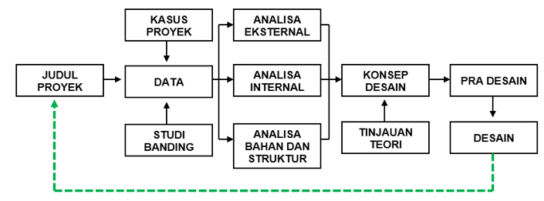

Gambar 1. Diagram Metode Penelitian.
Sumber: dokumen pribadi

4. Analisa Lahan
Tapak yang digunakan sebagai resort ini merupakan tapak yang berada pada pantai tanjung papuma Kabupaten Jember, Jawa Timur. Tapak ini memiliki luas 26.700 m². Tapak memiliki batas-batas yaitu sebelah utara adalah parkiran existing pantai tanjung papuma, sebelah selatan adalah view pantai bagian selatan, sebelah barat merupakan hutan lindung pantai tanjung papuma. Untuk akses site dapat dijangkau menggunakan kendaraan pribadi dan kendaraan umum. Pada kendaraan pribadi bisa menggunakan mobil dan motor sedangkan untuk kendaraan umum maksimum ukuran kendaraannya adalah minibus.
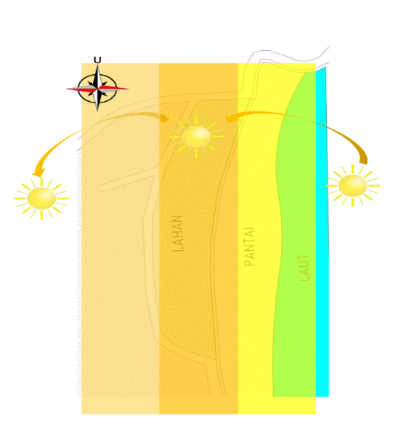
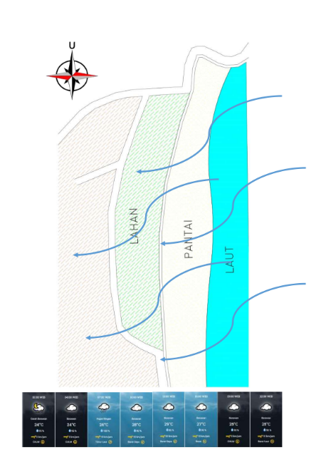
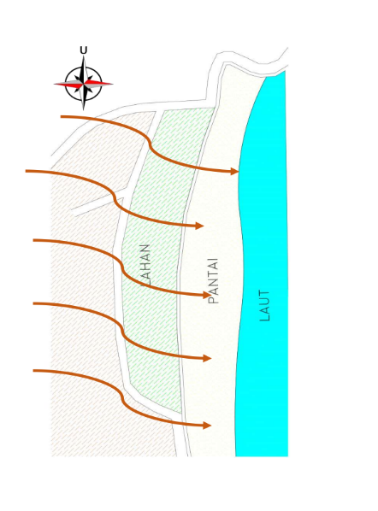
Analisa matahari
Analisa angin
Analisa air hujan

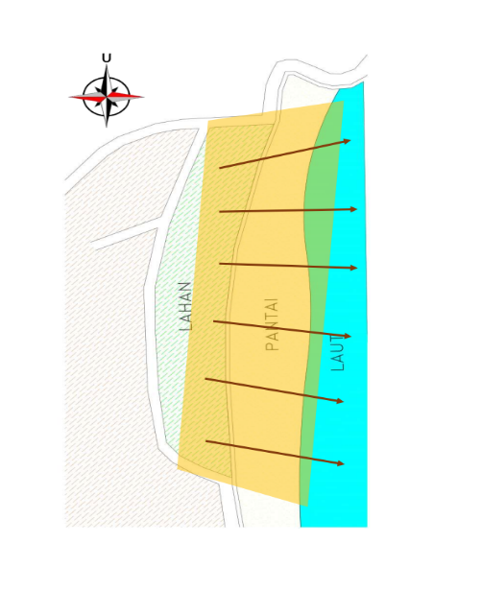
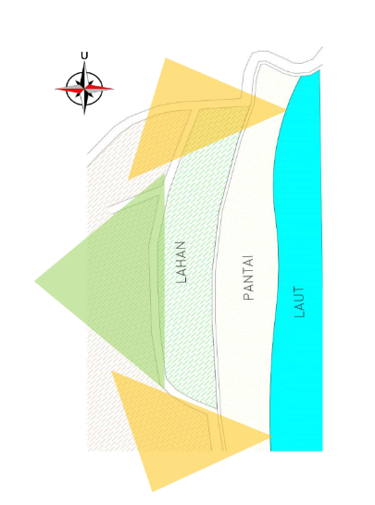
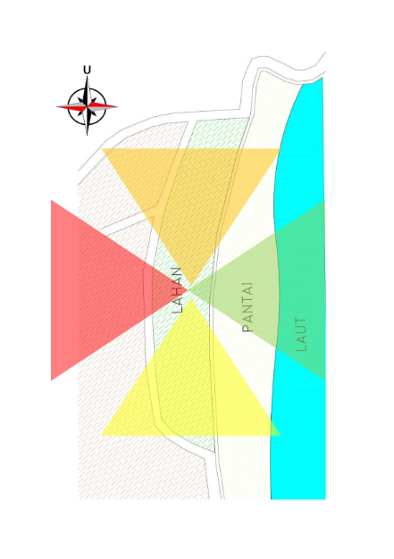
View to site
View from site
Orientasi

Gambar 2. Analisa Tapak
Sumber: dokumen pribadi

Dari sekian analisa tapak diatas ada beberapa analisa yang berpengaruh terhadap bentuk dan arah orientasi bangunan resort. Analisa matahari mempengaruhi finishing fasad bangunan yang akan menerapkan sun shading, pada analisa angin akan berkaitan dengan sirkulasi udara pada bangunan, sedangkan analisa air hujan berkaitan dengan atap bangunan yang akan ditentukan. Analisa-analisa diatas ini dapat membantu dalam menerapkan tema arsitektur bioklimatik, yang di mana arsitektur ini berkaitan dengan iklim sekitar.

5. Pembahasan
Untuk tatanan lahan konsep adalah “Adaptif”. Prinsip-prinsip desain arsitektur bioklimatik yaitu dengan (a) memperhatikan keuntungan matahari (b) meminimalkan perlakuan aliran panas (c) meminimalkan bukaan terhadap matahari (d) memperhatikan ventilasi. Penerapan konsep “Adaptif” ini berdasarkan prinsip-prinsip desain pada arsitektur bioklimatik, sehingga desain dapat menyesuaikan dengan iklim ayng ada disekitar.
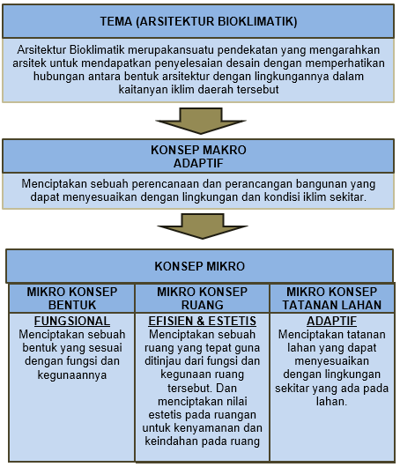
Gambar 3. Diagram Konsep Rancangan.
Sumber: dokumen pribadi
Dalam menerapkan konsep ini harus memperhatikan berbagai analisa lahan terhadap iklim seperti analisa matahari, analisa angin, analisa air hujan, dan analisa suhu. Penerapan konsep ini bertujuan sebagai berikut (a) mengoptimalkan pencahayaan bangunan dengan memanfaatkan cahaya matahari (b) memanfaatkan arah angin sebagai sirkulasi udara pada bangunan.
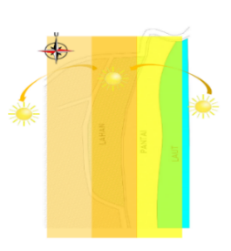
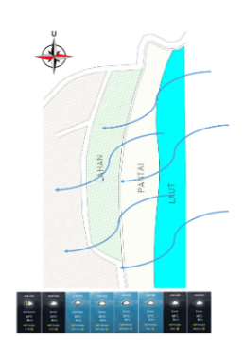
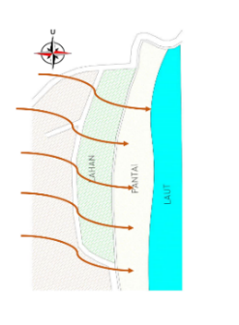
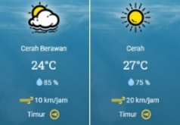
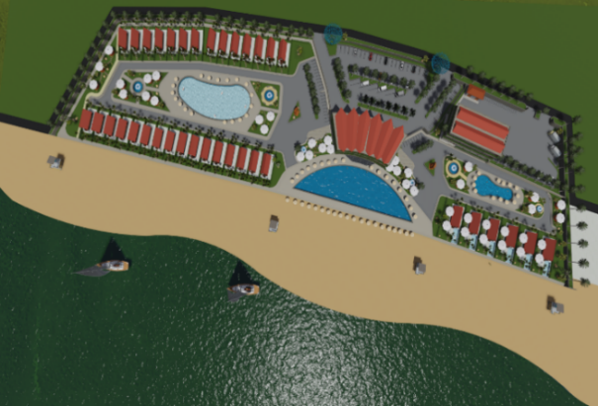

Dalam penerapan arsitektur bioklimatik transformasi lahan didesain berdasarkan analisa iklim dan arah angin pada lokasi pantai tanjung papuma untuk mendapatkan dan orientasi lahan yang adaptif. Transformasi lahan dirancang untuk dapat memanfaatkan sinar matahari dan angin yang ada pada lokasi.
Gambar 4. Transformasi Tatanan Lahan
Sumber: dokumen pribadi

Konsep perancangan bentuk pada bangunan adalah “Fungsional”. Menurut Yeang Kenneth prinsip-prinsip desain arsitektur bioklimatik secara ekologi adalah (a) Penggunaan balkon pada bangunan dapat memberikan keteduhan pada sisi panas bangunan (b) Dinding, pada daerah tropis dinding luar harus bias digerakkan yang mengendalikan dan cross ventilation untuk kenyamanan dalam bangunan (c) Menggunakan alat pembayangan pasif, pembayangan matahari adalah esensi pembiasan sinar matahari pada dinding yang menghadap matahari secara langsung (d) Bukaan jendela, bukaan jendela sebaiknya menghadap arah utara dan selatan untuk mendapatkan orientasi pandangan [4]. Konsep “Fungsional” dalam bentuk bangunan ini yaitu sebagaimana bentuk bangunan memiliki fungsi yang baik dalam menyesuaikan iklim yang ada disekitarnya dengan memperhatikan prinsip desain arsitektur bioklimatik secara ekologi. Penerapan dalam konsep ini antara lain (a) memanfaatkan dan mengoptimalkan pencahayaan dan penghawaan alami (b) menyesuaikan orientasi bangunan dengan penataan lahan yang ada pada site (c) menerapkan sun shading pada fasad bangunan untuk mengurangi cahaya matahari yang berlebihan
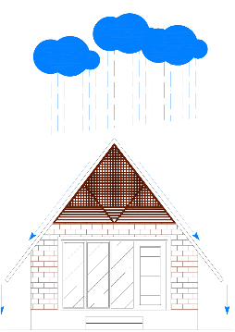
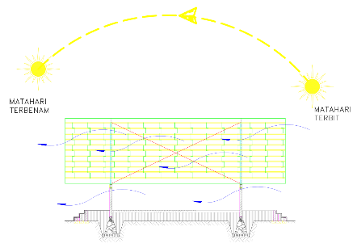
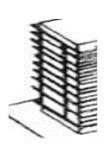
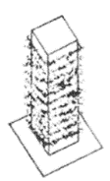
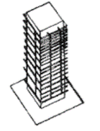
/

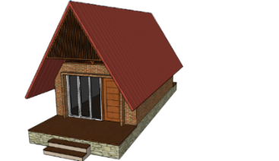
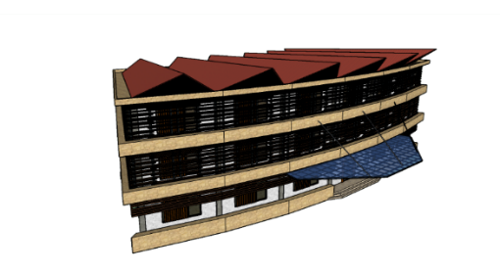
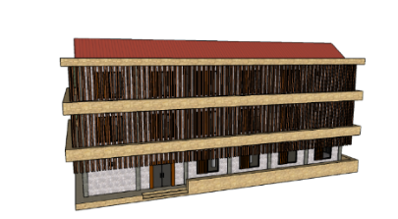

Penerapan arsitektur bioklimatik pada bangunan ini didasarkan dari teori bioklimatik yang dikemukan oleh Yeang, penerapan ini untuk mengurangi dampak dari sinar matahri dan angin yang berlebihan dari arah pantai.
Gambar 5. Transformasi Bentuk Bangunan.
Sumber: dokumen pribadi

Pada transformasi bentuk resort menyesuaikan dengan iklim yang ada pada lokasi. Indonesia merupakan negara yang memiliki iklim tropis sehingga bentuk bangunan yang memiliki atap pelana sangat cocok pada iklim tropis. Penggunaan sun shading pada bangunan sangat penting untuk mengantisipasi sinar matahari yang berlebihan.

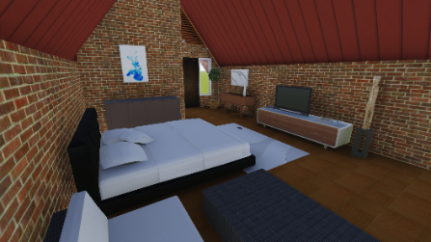
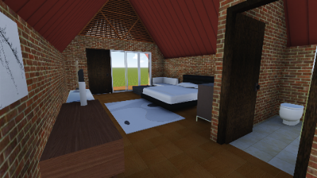
/

Gambar 6. Transformasi Bentuk Bangunan.
Sumber: dokumen pribadi

Konsep perancangan ruang adalah “Efisien & Estetis”. Prinsip perancangan resort yang dapat merespon dengan alam yaitu (a) memasukan elemen alam ke dalam bangunan (b) derajat keterbukaan ruang, semakin besar derajat keterbukaan ruang maka semakin banyak bangunan tersebut melakukan kontak dengan alam (c) peletakan bukaan ruang yang tepat pada keindaan alam (d) menempatkan bukaan yang lebar yang mengadap langsung ke alam [5]. Penerapaan konsep “Efisien & Estetis” pada ruang untuk dapat memenuhi prinsip dari perancangan resort yang dapat merespon alam yang bertujuan untuk menciptakan sebuah ruangan yang tepat guna dan dapat menyesuaikan dengan iklim yang ada dilingkungan site, serta keindahan pada ruang dapat memberikan kenyamanan pengguna.

6. Kesimpulan
Resort ini di desain sebagai fasilitas pendukung pariwisata pantai yang bisa menjadikan salah satu aset daerah. Salah satunya memberikan hiburan alternatif bagi wisatawan. Sehingga tercipta suasana nyaman yang dapat memberikan kesan bagi pengunjung yang datang. Terbentukya citra wisata yang baik pada kawasan wisata pantai kelapa ini, membuat pengunjung kembali lagi di waktu mendatang untuk menikmati obyek wisata yang ada di tempat tersebut.
Tema dalam Perencanaan dan Perancangan ini adalah arsitektur bioklimatik merupakan suatu pendekatan yang mengarahkan arsitek untuk mendapatkan penyelesaian desain dengan memperhatikan hubungan antara bentuk arsitektur dengan lingkungannya dalam kaitanyan iklim daerah tersebut. Arsitektur bioklimatik dalam penerapannya memiliki kemampuan menghemat penggunaan energi sehingga mempunyai konsumsi biaya yang rendah dalam operasionalnya. Masalah Ekologi desain dengan iklim menggunakan perangkat non mekanik sehingga ramah lingkungan. Dalam penerapan arsitektur bioklimatik pada perancangan adalah sebagai berikut
- Tatanan lahan dibuat adaptif mengikuti arah matahari dan arah angin untuk memaksimalkan sinar matahari di siang hari guna menghemat energi di siang hari
- Pada bentuk bangunan di beri pembayangan pasif untuk mengurangi masuknya sinar matahari berlebihan. Penggunaan atap pelana pada bangunan untuk menghadapi curah hujan yang tinggi
- Konsep ruang yang digunakan efisien dan estetis yang dimana besaran ruang sudah diperhitungkan berdasarkan keadaaan iklim sekitar dan memberikan kesan estetis pada ruang untuk kenyamanan pengunjung

Referensi
[1] I. A. G. Tumimomor et al., “Arsitektur Bioklimatik,” Media Matrasain, vol. 8, no. 1, 2011.
[2] N. Amalia, A. M. Nugroho, and D. Asikin, “Fasad Bioklimatik pada Rancangan Perpustakaan Umum di Kedung Kandang Kota Malang,” J. Mhs. Jur. Arsit. Univ. Brawijaya, vol. 2, no. 2, 2014.
[3] U. S. Utara, “Universitas Sumatera Utara 4,” pp. 4–16, 2003.
[4] M. Mesiniaga, D. I. Selangor, M. Budaya, D. I. Kuala, D. A. N. Menara, and U. Di, “Terhadap Kenyamanan Termal Pada Bangunan Tinggi Karya Ken Yeang :,” no. September, 2011.
[5] Martina Amboro Mawardi, “Jung Para Resort Hotel Dengan Fasilitas Ekowisata Mangrove Di,” 2015, [Online]. Available: https://lib.unnes.ac.id/21838/1/5112410010-S.pdf.

